Ausarbeitung Übung 01

# Campina Datenbankmodell

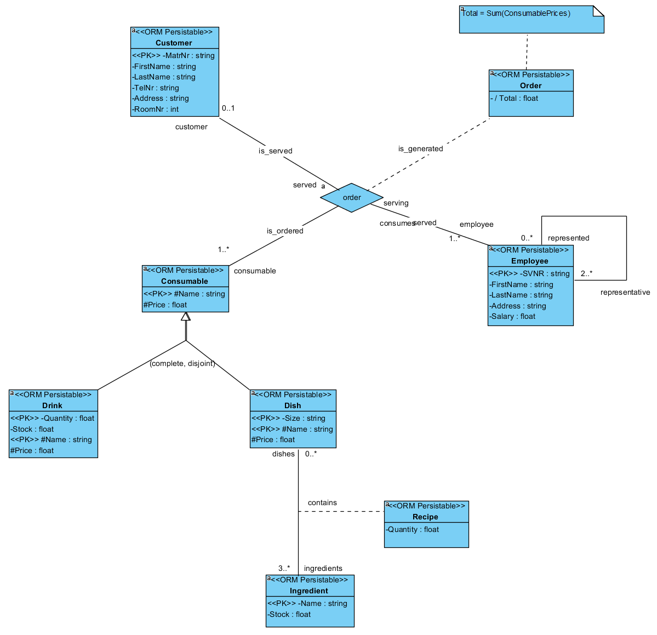Anmerkung: Die Klasse Consumable sollte abstrakt sein, dann generiert VP aber keinen Entitätstypen. (Genau genommen generiert es dann garnichts. Weiters heißt es, dass sich der Primärschlüssel aus zwei Attributen zusammensetzt. Eines davon haben beide Klassen, das andere nicht. Das ist nicht nur schwer (unmöglich?) zu modellieren mit Vererbung, sondern auch schlechte Datenmodellierung aus meiner Sicht. Sollte man andererseits keine Vererbung verwenden, hat man einen potentiell extremen Overhead da die Bestellungs-Assoziation dann mit jeder einzelnen Klasse gemacht werden muss.

# Generierung eines ER-Diagramms

Anmerkung: VP Generiert einfach irgendwas. Ich, genauso wie befragte Kollegen, waren nicht auf einem Wissenstand, der es ermöglichen würde eine Erklärung für das Verhalten von VP zu finden. Bei Generalisierungen wurden die Spezialisierungen gleich gar nicht generiert, Beziehungen blieben trotz Benennung UND Vergebung von Rollennamen aus usw.

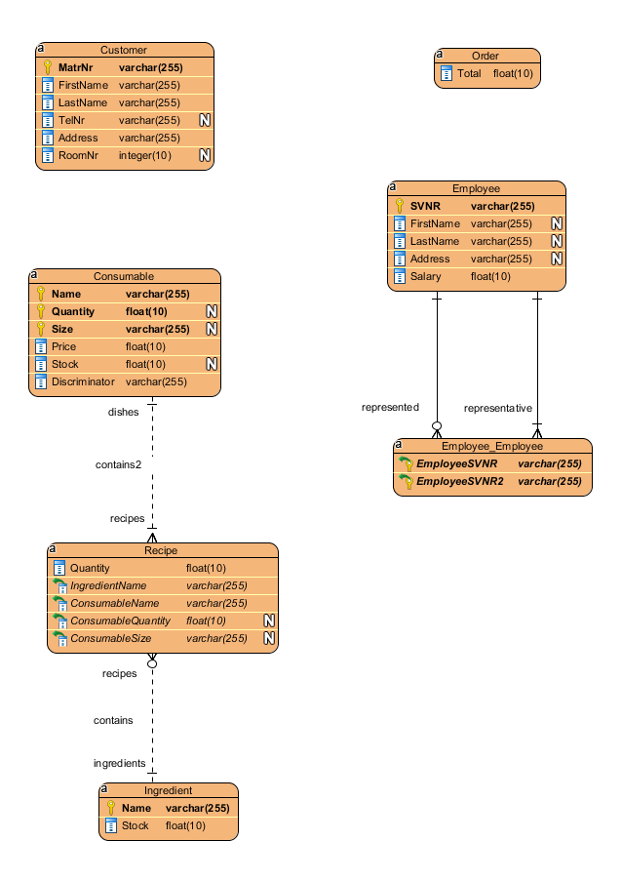

# Fluginformationssystem

